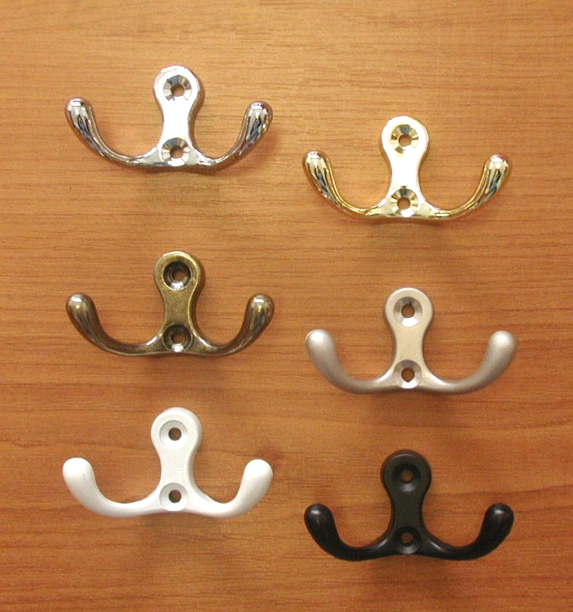
Věšáky 020 a 030

Objednací kódy:

063411 Půlvěšák 020 – povrch Zlatý
063412 Půlvěšák 020 – povrch Chrom
063413 Půlvěšák 020 – povrch Bronz
063414 Půlvěšák 020 – povrch Bílý
063417 Půlvěšák 020 – povrch Chrom-satin
063418 Půlvěšák 020 – povrch Ni-satin
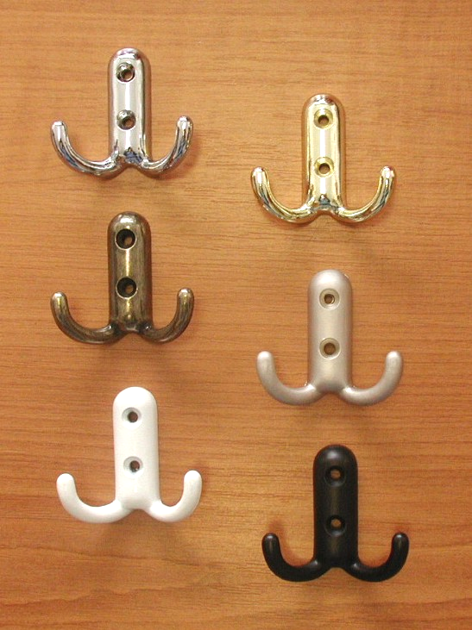
Balení: 20 ks věšáků v krabičce / 100 ks v kartonu. Dále je každý věšák balený v PVC sáčku. Součástí jsou i připevňovací vruty v barvě věšáku, které jsou baleny v samostatném PVC obalu zabraňujícím poškození povrchu věšáku.

063422 Půlvěšák 030 – povrch Chrom
063428 Půlvěšák 030 – povrch Ni-satin

